DEL CONFLICTO AL ACUERDO CON VALOR

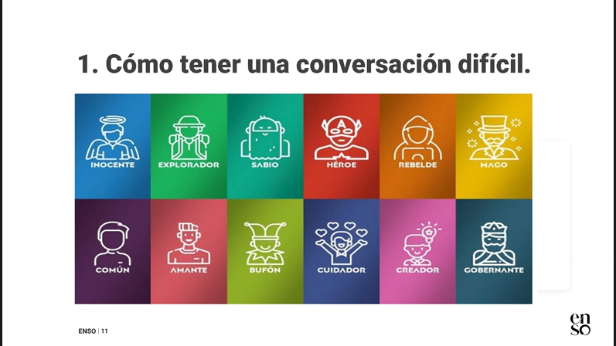

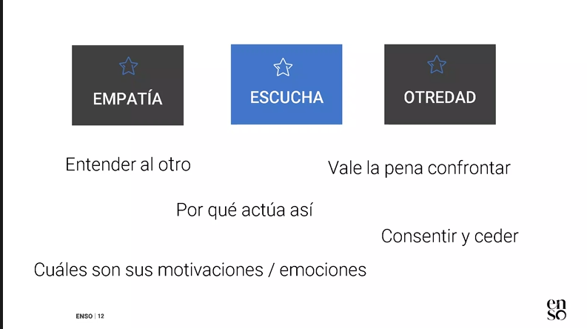

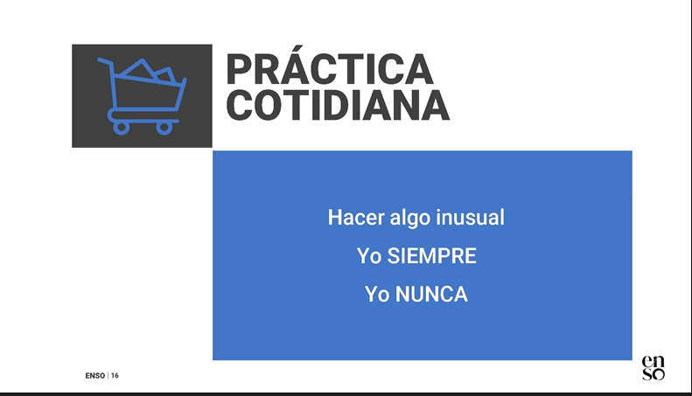



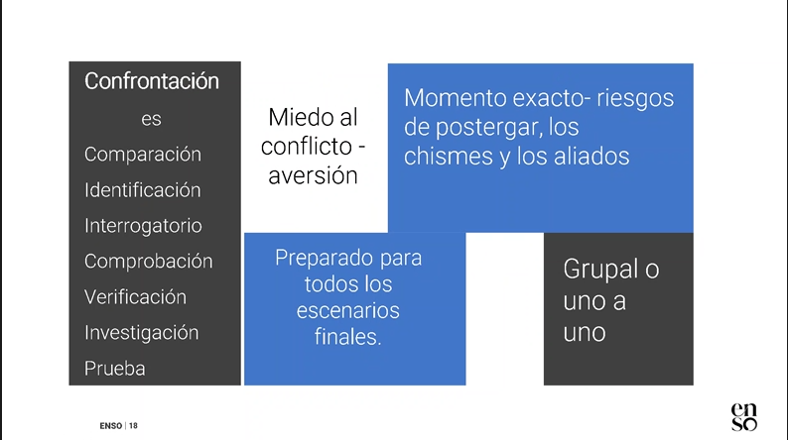

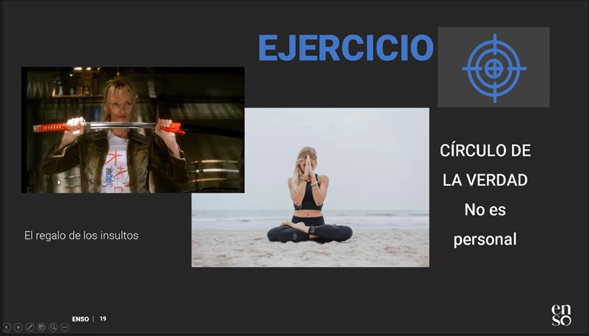

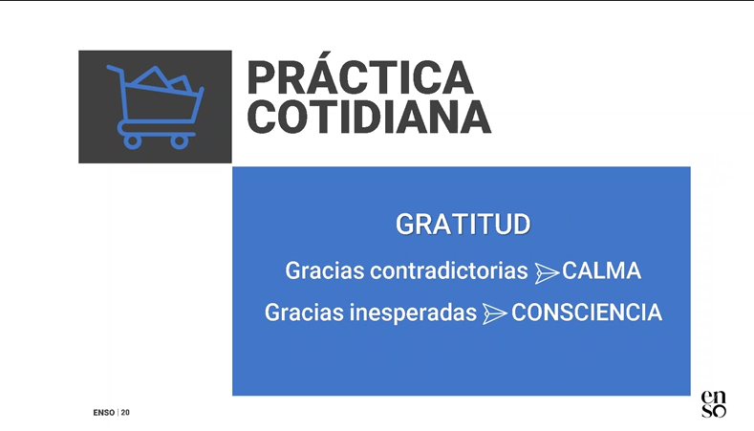



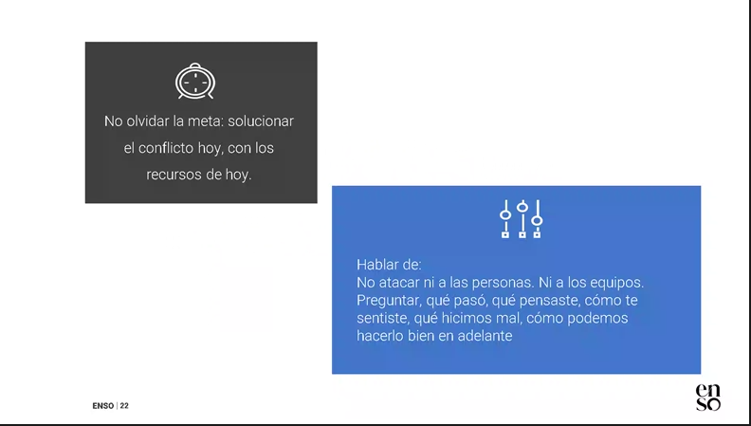

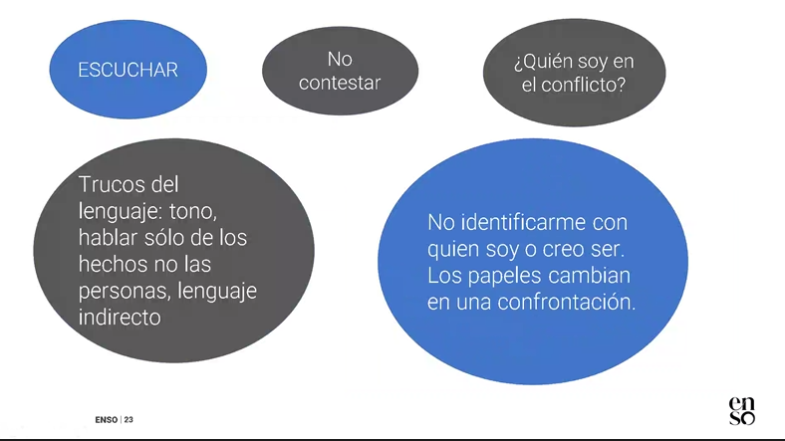

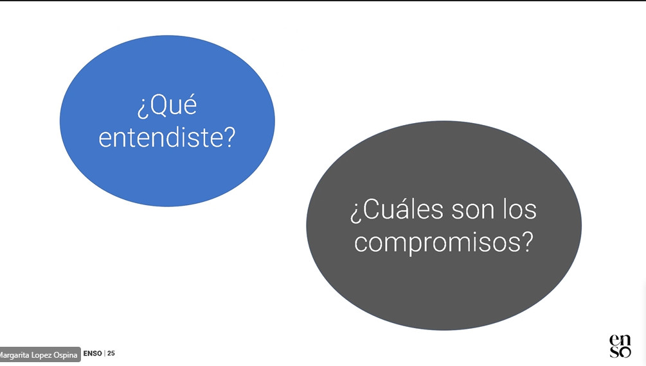

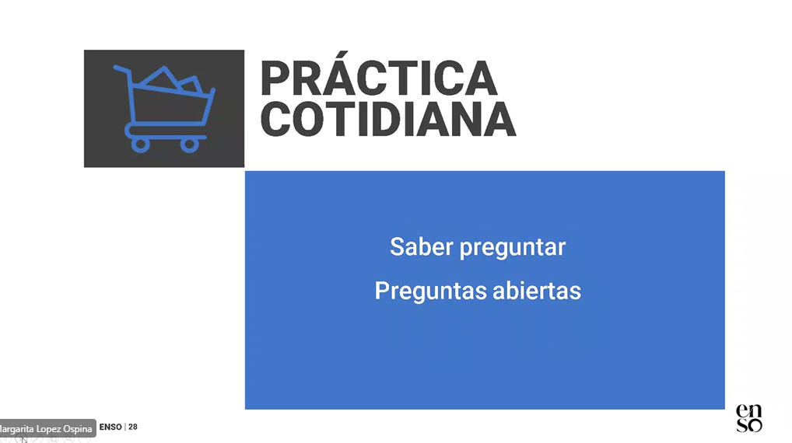

CONSENTIMIENTO PARA REALIZAR COMUNICACIONES VÍA WHATSAPP - TELEGRAM

En aras a dar cumplimiento Ley 1581 de 2012 que constituye el marco general de la protección de los datos personales en Colombia, la Copropietarios y Residentes de la Ciudadela Monteflor Acacia le informa: Que existe la posibilidad de realizar comunicaciones a través de sistemas de mensajería instantánea como Whatsapp y Telegram con la finalidad de agilizar la divulgación y gestión de las inconformidades relacionadas con las entregas realizadas por la constructora Arconsa y así mismo compartir información de interés, para lo cual se solicita su consentimiento expreso. Su número de teléfono puede ser visto por el resto de los usuarios de este sistema.